
Ленинградская область
Лужский муниципальный район
Совет депутатов Дзержинского сельского поселения

РЕШЕНИЕ

от «8» декабря 2023 года № 213

Об утверждении новой схемы многомандатного избирательного округа по выборам депутатов в совет депутатов муниципального образования Дзержинское сельское поселение Лужского муниципального района Ленинградской области

В соответствии с пунктом 7¹ статьи 18 Федерального закона от 12.06.2002 № 67-ФЗ «Об основных гарантиях избирательных прав и права на участие в референдуме граждан Российской Федерации», с учетом требований пунктов 2 и 4 статьи 18 Федерального закона, части 5 статьи 9 Областного закона Ленинградской области от 15.03.2012 № 20-оз «О муниципальных выборах в Ленинградской области», на основании решения территориальной избирательной комиссии Лужского муниципального района Ленинградской области от 09.11.2023 № 51/200 «Об определении схемы многомандатного избирательного округа по выборам депутатов в совет депутатов муниципального образования Дзержинское сельское поселение Лужского муниципального района Ленинградской области», руководствуясь Уставом муниципального образования Дзержинское сельское поселение Лужского муниципального района Ленинградской области, Совет депутатов Дзержинского сельского поселения

РЕШИЛ:

1. Образовать на территории Дзержинского сельского поселения Лужского муниципального района Ленинградской области один десятимандатный избирательный округ № 1 по выборам депутатов в совет депутатов муниципального образования Дзержинское сельское поселение Лужского муниципального района Ленинградской области.
2. Утвердить схему десятимандатного избирательного округа № 1 муниципального образования Дзержинское сельское поселение Лужского муниципального района Ленинградской области для проведения выборов депутатов муниципального образования Дзержинское сельское поселение Лужского муниципального района Ленинградской области согласно приложениям №№ 1 и 2.
3. Решение вступает в силу со дня его официального опубликования.
4. Контроль за исполнением решения оставляю за собой.

Глава Дзержинского сельского поселения,
исполняющий полномочия
председателя совета депутатов Е.И. Игнатьев
Приложение № 1
к решению совета депутатов Дзержинского сельского поселения Лужского муниципального района Ленинградской области от 8 декабря 2023 года № 213

СХЕМА
одного многомандатного избирательного округа № 1 по выборам депутатов совета депутатов муниципального образования Дзержинское сельское поселение Лужского муниципального района Ленинградской области

Количество избирателей муниципального образования – 2361 человек.
Количество многомандатных избирательных округов - 1
Количество мандатов – 10.

Дзержинский десятимандатный избирательный округ № 1

Границы избирательного округа: от точки пересечения границы Лужского городского поселения с границами Дзержинского и Заклинского сельских поселений на юго-восток по смежной границе Дзержинского и Заклинского сельских поселений до пересечения с границей Новгородской области, далее на запад по смежной границе Дзержинского сельского поселения и Новгородской области до пересечения с границей Скребловского сельского поселения, далее на северо-запад по смежной границе Дзержинского сельского поселения со Скребловским сельским поселением до южной границы деревни Солнцев Берег, далее на запад по границе деревни Солнцев Берег до озера Череменецкое, далее по границе озера Череменецкое сначала на юг, затем на северо-запад, огибая озеро Череменецкое до южной границы земель Дома отдыха «Боровое», далее вдоль границы земель Дома отдыха «Боровое» до пересечения с автодорогой Е-95, далее на север по автодороге Е-95 до точки пересечения границы Лужского городского поселения с границами Дзержинского и Заклинского сельских поселений.
В границы избирательного округа входят: населённые пункты Дзержинского сельского поселения: посёлки: Герцена, Дзержинского, Дом отдыха «Боровое»; деревни: Бор, Естомичи, Заозерье, Новое Село-1, Новое Село-2, Петровские Бабы, Романщина, Ручьи, Солнцев Берег, Стрешево, Торошковичи, Филимонова Горка, Чеголи, Щегоща.

Приложение № 2
к решению совета депутатов Дзержинского сельского поселения Лужского муниципального района Ленинградской области от 8 декабря 2023 года № 213

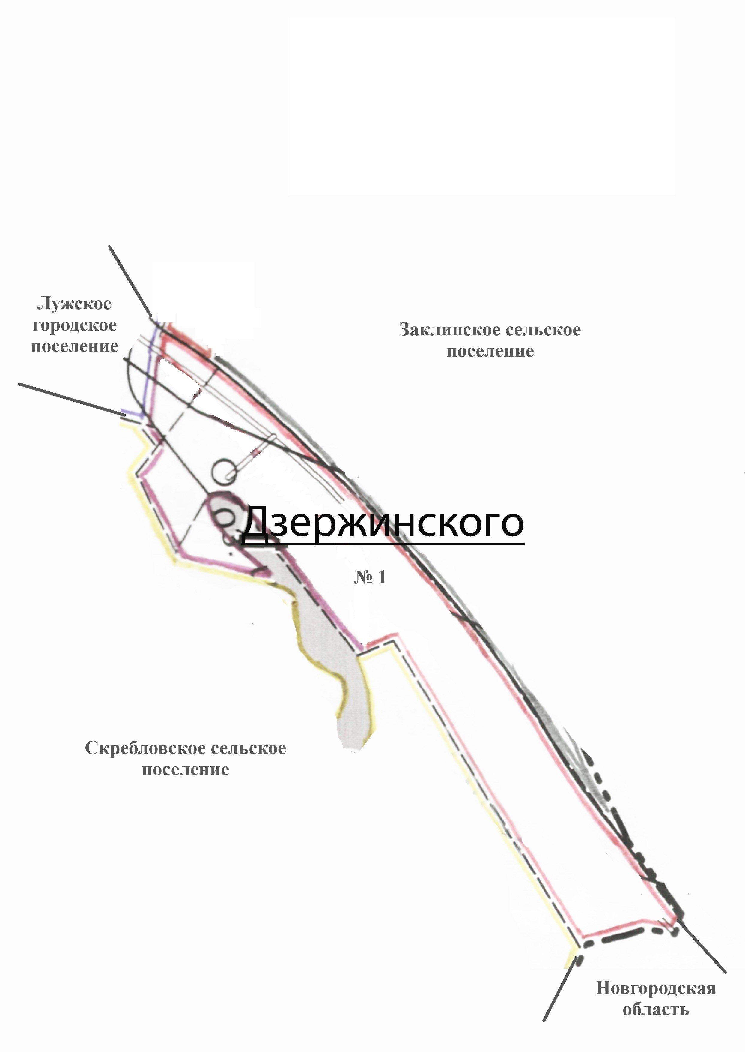
Графическое изображение схемы одного многомандатного избирательного округа по выборам депутатов совета депутатов муниципального образования Дзержинское сельское поселение

